PROPOSAL
PESERTA PROGRAM PENDANAAN
HACKATHON DEEPTECH
UMS HEALTH INNOVATION HACKATHON 2026



SIGAP: SISTEM INTEGRASI GUDANG, AKTIVITAS SALES, DAN PELANGGAN UNTUK DISTRIBUSI PRODUK HERBAL KE APOTEK DAN MINIMARKET
Tim [Nama Tim]

PENYELENGGARA KEGIATAN
UNIVERSITAS MUHAMMADIYAH SURAKARTA

Direktorat Jenderal Riset dan Pengembangan
Kementerian Pendidikan Tinggi, Sains, dan Teknologi
TAHUN 2026
LEMBAR IDENTITAS

1. Judul dan identitas usulan
Judul inovasi : SIGAP: Sistem Integrasi Gudang, Aktivitas Sales, dan Pelanggan untuk Distribusi Produk Herbal ke Apotek dan Minimarket
Nama tim : [Nama tim]
Kategori : Awal
2. Ketua Tim Pelaksana
a. Nama lengkap : [Nama lengkap]
b. Jenis kelamin : [L / P]
c. Status : [Dosen / Mahasiswa / Profesional]
d. Nomor identitas : [NIM / NIDN / NIDK / NUPTK / NIK / NIP sesuai status]
e. Jabatan struktural : [Jabatan, jika ada]
f. Jabatan fungsional : [Jabatan, jika ada]
g. Institusi : [Nama institusi]
h. Alamat institusi : [Alamat institusi]
i. Alamat domisili : [Alamat, jika diperlukan]
j. Telepon/WhatsApp : [Nomor aktif]; Faks: [Jika ada]
k. Email : [Email aktif]
3. Mitra dan tantangan
Nama mitra : CV Arbain (CV Arba’in Jaya Mandiri)
Kode tantangan : ARB-02
4. Daftar Tim Pelaksana
No | Nama lengkap | NIM/NIDN/NIP | Institusi
1 | [Nama ketua] | [Nomor identitas] | [Institusi]
2 | Ridwan Renaldi | [Nomor identitas] | Universitas Muhammadiyah Surakarta
3 | [Nama] | [Nomor identitas] | [Institusi]
4 | [Nama] | [Nomor identitas] | [Institusi]
5 | [Nama] | [Nomor identitas] | [Institusi]
6 | [Nama] | [Nomor identitas] | [Institusi]

[Kota, tanggal]
Ketua Tim Pelaksana,
[Tanda tangan]

[Nama lengkap]
[Nomor identitas]

SUBSTANSI PROPOSAL
UMS HEALTH INNOVATION HACKATHON 2026
1. Judul Proposal
SIGAP: Sistem Integrasi Gudang, Aktivitas Sales, dan Pelanggan untuk Distribusi Produk Herbal ke Apotek dan Minimarket
2. Tema Fokus Inovasi
Bidang strategis | Kesehatan  Tantangan: ARB-02 — Sistem CRM Terpadu: Integrasi Data Pelanggan B2B, Aktivitas Sales, dan Manajemen Stok
3. Ringkasan Eksekutif (maksimal 250 kata)
CV Arba’in Jaya Mandiri memasok produk herbal terdaftar BPOM ke jaringan apotek dan minimarket melalui tim sales lapangan. Saat ini data pelanggan, kunjungan dan pesanan sales, serta stok belum terhubung sehingga manajemen sulit memantau kinerja sales, riwayat pesanan tiap outlet, dan akurasi stok. Kami mengusulkan SIGAP, aplikasi web ringan yang menyatukan ketiganya. Sales cukup memilih outlet, check-in, lalu mengulang pesanan terakhir dari ponsel dalam hitungan detik; bila sinyal hilang, pesanan tersimpan dan terkirim otomatis saat sinyal kembali. Satu pesanan langsung mengurangi stok, tercatat di riwayat outlet, dan menambah capaian target tanpa input ulang. Admin menerima peringatan stok menipis dan setiap perubahan stok tercatat sehingga selisih dapat ditelusuri, sedangkan direktur memantau performa sales, outlet paling aktif, dan perputaran stok dari satu dashboard. Data lama dari Excel dipindahkan dengan templat impor dan pemeriksaan duplikat. Solusi berpotensi diadopsi UKM herbal dan jamu lain dengan model langganan berbiaya rendah. Kegiatan meliputi konsultasi alur kerja, pengembangan purwarupa, dan uji bersama tim mitra hingga April 2027. TKT awal 3, target TKT 6.
4. Deskripsi Inovasi (maksimal 2 halaman)
Masalah dan pengguna. CV Arba’in Jaya Mandiri di Surakarta memasok produk herbal terdaftar BPOM ke jaringan apotek dan minimarket. Data pelanggan, kunjungan dan penjualan sales, serta posisi stok belum terintegrasi sehingga manajemen sulit memantau produktivitas sales, riwayat pesanan tiap outlet, dan akurasi stok untuk mencegah kekosongan maupun penumpukan barang [1]. Jaringannya luas: pada 2014 tercatat 47 agen dan 1.027 outlet di Solo, Yogyakarta, dan Bandung [2], sementara baru 20% UMKM yang mengadopsi teknologi digital [3]. Kekosongan produk di apotek juga mengurangi akses masyarakat terhadap produk kesehatan dari industri jamu yang kini menjadi industri prioritas [4]. Pengguna: sales lapangan, admin penjualan, admin gudang, dan direktur. Target: input pesanan ulang ≤15 detik, tanpa input berulang, dan selisih stok sistem–fisik saat opname turun ≥50%. Peluang hilirisasi: UKM herbal dan jamu lain.
Solusi awal. SIGAP adalah aplikasi web responsif untuk ponsel sales serta komputer admin dan direktur. Sales memilih outlet, check-in (lokasi GPS dan jam tercatat), lalu menekan “Ulangi pesanan terakhir” atau mengubah jumlah; setiap produk menampilkan sisa stok. Bila sinyal hilang, pesanan disimpan di peramban ponsel (IndexedDB [5]) dengan kode unik dan terkirim otomatis saat sinyal kembali; server menolak kode ganda sehingga pesanan tercatat tepat satu kali. Pesanan diproses dalam satu transaksi basis data dengan penguncian baris: stok berkurang (kembali bila dibatalkan), riwayat outlet dan capaian target bertambah, dan peringatan muncul bila stok di bawah batas minimum. Setiap perubahan stok tercatat di riwayat mutasi sehingga selisih dapat ditelusuri. Outlet memiliki jatuh tempo sederhana dan penanda “waktunya order” tanpa modul akuntansi. Data lama diimpor dari Excel dengan normalisasi nomor telepon dan penandaan kemungkinan duplikat. Kebaruan: satu input sales memperbarui pelanggan, aktivitas, dan stok sekaligus, tetap andal tanpa sinyal, dan lebih ringan daripada paket CRM/ERP yang memisahkan modul. Nomor registrasi BPOM disimpan per produk [6]; data pribadi PIC outlet dilindungi hak akses per peran dan log perubahan sesuai UU PDP [7]. Biayanya rendah (Laravel–MySQL, satu server); perangkat lunak dikembangkan tim dan didaftarkan sebagai hak cipta.
Kondisi awal dan TKT. Telah tersedia rancangan alur, arsitektur, model data, dan rancangan layar, serta purwarupa aplikasi sales yang lulus uji mode tanpa sinyal, 12 dari 12 pemeriksaan (Lampiran C). TKT awal 3 (pembuktian konsep); target TKT 6 pada April 2027 melalui uji bersama sales dan admin mitra.
Rencana kegiatan. Peta jalan, keluaran, dan ukuran keberhasilan:
Waktu | Tahapan dan keluaran | Ukuran keberhasilan
Okt–Nov 2026 | Konsultasi alur kerja dan data | Alur disetujui mitra
Nov 2026 | Hackathon: MVP aplikasi lengkap | Sinkron tepat sekali
Des 2026–Jan 2027 | Migrasi data contoh; uji kegunaan | Input ≤ 15 detik
Feb–Mar 2027 | Uji coba terbatas: 1 area sales | Selisih stok −50%
Apr 2027 | Evaluasi, laporan, hak cipta | TKT 6
Komposisi tim. Tim [jumlah] orang: ketua (dosen [bidang ilmu]) mengoordinasikan program dan mitra; anggota sebagai pengembang backend dan stok, aplikasi sales, dashboard dan impor data, serta pengujian, panduan, dan validasi pengguna (bagian 5).
Dukungan mitra. Dikonfirmasi [1]: konsultasi alur kerja distribusi, penjualan, dan pencatatan stok bersama manajemen CV Arba’in, serta contoh format data pelanggan dan produk (dummy). Direncanakan: uji coba bersama sales dan admin mitra setelah hackathon. Dampak: kinerja sales terpantau, riwayat outlet lengkap, dan kekosongan produk berkurang.

5. Pembagian Tugas dan Tanggung Jawab (maksimal 1 halaman)
No | Anggota | Peran dan tanggung jawab | Keluaran
1 | [Nama] | Ketua (dosen): koordinasi program, mitra, mutu | Rencana, laporan
2 | [Nama] | Backend dan stok: pesanan, mutasi, peringatan | Modul stok
3 | [Nama] | Aplikasi sales: check-in, pesanan, mode offline | Aplikasi sales
4 | [Nama] | Dashboard dan impor: laporan, Excel, duplikat | Dashboard web
5 | [Nama] | Pengujian: uji kegunaan, panduan, kepatuhan PDP | Laporan, panduan
Pemantauan kemajuan. Rapat mingguan dipimpin ketua, papan tugas dan repositori kode dengan tinjauan kode, demo internal dua mingguan, dan evaluasi bulanan bersama mitra; tiap modul punya penanggung jawab dan pendamping.
6. Daftar Pustaka
1. UMS Innovation Hub. Tantangan ARB-02, UMS Health Innovation Hackathon 2026. 2026. https://ihub.ums.ac.id/hackathon
2. Muhtadi, Suhendi A, Triyono A, Ulinuha A. Introduksi teknologi tepat guna untuk perbaikan proses produksi dan pengembangan usaha jamu herbal di CV. Arba’in Jaya Mandiri Surakarta. Prosiding University Research Colloquium 2. 2015.
3. Espos. Hanya 20% UMKM adopsi teknologi digital, ini kendala terbesar [survei Kemenkop UKM 2022]. 2023.
4. Bisnis.com. Prospek industri jamu cerah, Kemenperin jadikan industri prioritas. 2024.
5. Mozilla Developer Network. IndexedDB API [dokumentasi web]. 2026. https://developer.mozilla.org/docs/Web/API/IndexedDB_API
6. Badan POM RI. Peraturan Badan POM Nomor 25 Tahun 2023 tentang registrasi obat bahan alam. 2023.
7. Republik Indonesia. Undang-Undang Nomor 27 Tahun 2022 tentang Pelindungan Data Pribadi. 2022.
7. Lampiran (digabung dalam satu PDF proposal)
- Lampiran A: CV ketua dan seluruh anggota tim.
- Lampiran B: Pakta integritas bertanda tangan seluruh anggota.
- Lampiran C: Bukti desain awal dan uji mode tanpa sinyal.
LAMPIRAN A. CURRICULUM VITAE KETUA DAN ANGGOTA TIM
[Sisipkan CV ketua dan seluruh anggota tim (format bebas) pada bagian ini, atau gabungkan berkas CV saat menyusun PDF akhir.]
PAKTA INTEGRITAS
PESERTA UMS HEALTH INNOVATION HACKATHON 2026

Nama ketua tim | [Nama lengkap]
Nomor identitas ketua | [Nomor sesuai status]
Nama tim | [Nama tim]
Institusi ketua | [Nama institusi]
Subtema/tantangan | ARB-02 — Sistem CRM Terpadu: Integrasi Data Pelanggan B2B, Aktivitas Sales, dan Manajemen Stok
Judul inovasi | SIGAP: Sistem Integrasi Gudang, Aktivitas Sales, dan Pelanggan untuk Distribusi Produk Herbal ke Apotek dan Minimarket
Kami, ketua dan seluruh anggota tim yang tercantum dalam proposal ini, menyatakan:
- Orisinalitas karya. Karya yang diajukan adalah karya asli tim, tidak menjiplak, tidak menggunakan karya pihak lain tanpa izin, dan tidak melanggar hak kekayaan intelektual. Karya tersebut belum pernah memenangkan kompetisi lain.
- Kebenaran data. Identitas, status peserta, bukti awal, proposal, dan dokumen pendukung yang disampaikan benar sesuai kondisi sebenarnya. Kami bersedia memberikan klarifikasi dan memperbaiki kekeliruan.
- Komitmen mengikuti program. Kami bersedia mengikuti seluruh tahap sesuai ketentuan panitia, dari pendaftaran, validasi masalah, pembekalan, pengembangan dan demo day, sampai pendampingan serta laporan yang menjadi kewajiban tim pada tahap terkait.
- Konflik kepentingan. Kami akan mengungkapkan hubungan dengan reviewer, juri, mentor, mitra, atau panitia yang dapat mempengaruhi objektivitas penilaian.
- Kerahasiaan. Kami menjaga informasi rahasia, data pribadi, serta kekayaan intelektual tim lain atau mitra; penggunaan dan publikasi dilakukan sesuai izin pemilik.
- Kepatuhan dan pertanggungjawaban. Kami mematuhi ketentuan program dan hukum yang berlaku. Jika menerima bantuan, kami menggunakan dan melaporkannya sesuai peruntukan. Pelanggaran ditangani sesuai ketentuan yang berlaku, termasuk pembatalan kepesertaan/status pemenang dan pengembalian bantuan jika diwajibkan.
Kami membuat pernyataan ini dengan sadar dan tanpa paksaan. Semua anggota bertanggung jawab atas pernyataan tersebut.
[Kota], [tanggal bulan tahun]

No | Nama lengkap | Peran | NIM/NIDN/NIP | Tanda tangan
1 | [Nama] | Ketua | [Nomor ID] | [Tanda tangan]
2 | Ridwan Renaldi | Anggota
3 | [Nama] | Anggota | [Nomor ID] | [Tanda tangan]
4 | [Nama] | Anggota | [Nomor ID] | [Tanda tangan]
5 | [Nama] | Anggota | [Nomor ID] | [Tanda tangan]
6 | [Nama] | Anggota | [Nomor ID] | [Tanda tangan]

LAMPIRAN C. BUKTI DESAIN AWAL DAN UJI PURWARUPA
Kondisi karya: konsep, rancangan sistem, dan purwarupa awal (kategori Awal). Purwarupa aplikasi sales dan server sudah membuktikan penyimpanan pesanan tanpa sinyal, pengiriman otomatis, dan pemotongan stok (C.5); login per peran, check-in kunjungan, dashboard direktur, dan aplikasi Laravel–Filament belum dibuat. Sumber bahan: rancangan tim berdasarkan brief tantangan ARB-02; seluruh diagram dibuat oleh tim; purwarupa memakai pustaka sumber terbuka Dexie.js dan data contoh fiktif, bukan data mitra.
C.1 Arsitektur sistem
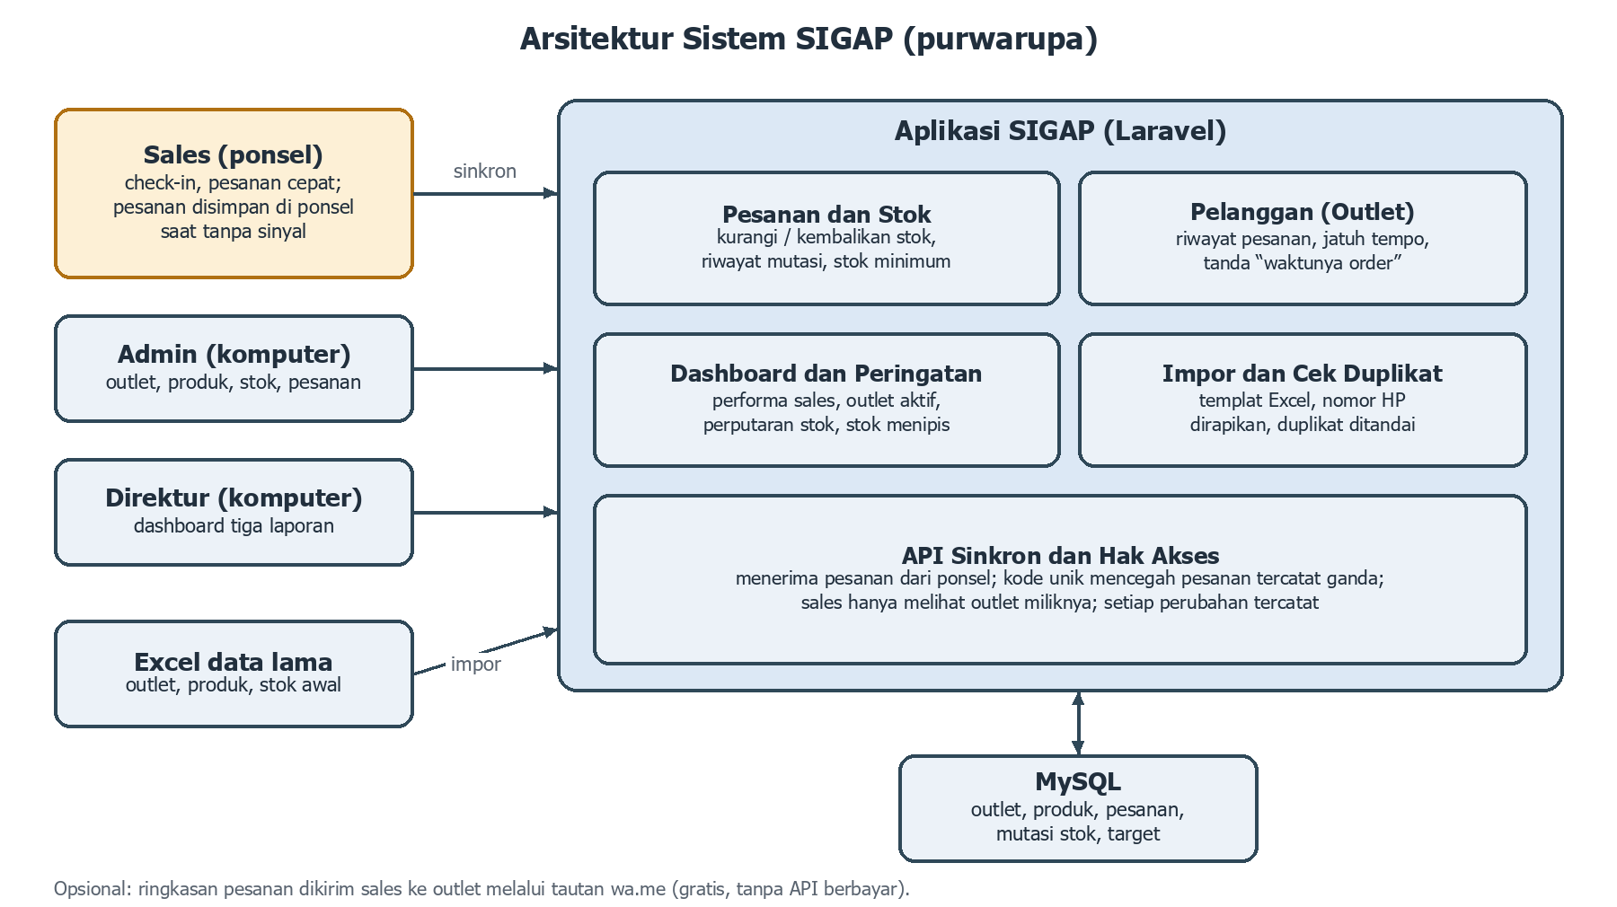
Gambar C.1. Arsitektur SIGAP: aplikasi sales di ponsel, panel admin, dashboard direktur, dan basis data.
C.2 Alur pesanan, sinkronisasi, dan stok
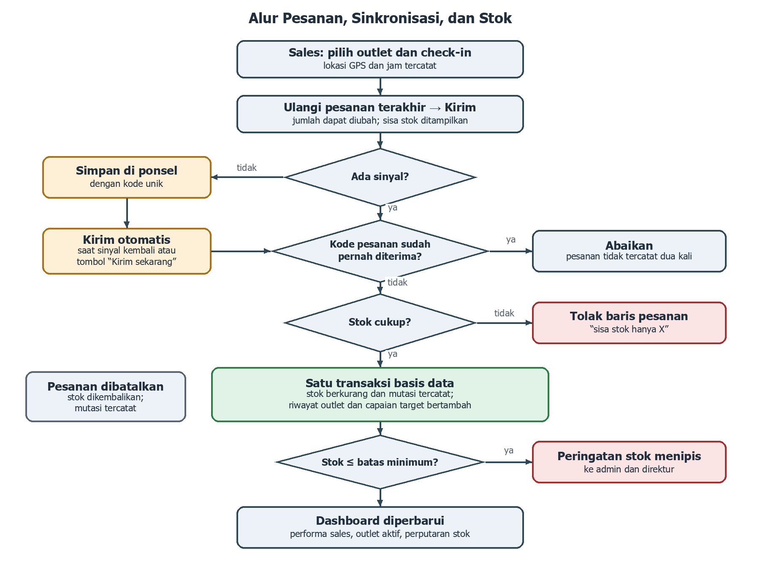
Gambar C.2. Alur pesanan dari sales hingga stok dan dashboard; pesanan tanpa sinyal tercatat tepat satu kali.
C.3 Rancangan layar
Layar | Pengguna | Isi utama
1. Beranda sales | Sales (ponsel) | Capaian target bulan ini; daftar outlet dengan penanda “waktunya order” dan “jatuh tempo”
2. Halaman outlet | Sales (ponsel) | Check-in, riwayat singkat, jatuh tempo, tombol buat pesanan
3. Form pesanan | Sales (ponsel) | Ulangi pesanan terakhir, tombol +/−, sisa stok, total, kirim
4. Pesanan saya | Sales (ponsel) | Status terkirim atau menunggu sinyal
5. Kelola outlet | Admin (komputer) | Data outlet, impor Excel, daftar kemungkinan duplikat
6. Produk dan stok | Admin (komputer) | Barang masuk, penyesuaian stok (opname), riwayat mutasi, batas minimum
7. Kelola pesanan | Admin (komputer) | Status kirim atau batal, status bayar
8. Dashboard | Direktur (komputer) | Performa sales, outlet paling aktif, perputaran stok, stok menipis
C.4 Rancangan data
Tabel | Isi utama
users, target | Pengguna dan peran (sales/admin/direktur); target omzet bulanan per sales
outlet | Kode, nama, jenis, PIC, nomor HP, alamat, koordinat, sales penanggung jawab, tempo, siklus order
produk | Kode, nama, satuan, harga, stok, stok minimum, nomor registrasi BPOM
kunjungan | Sales, outlet, waktu check-in, lokasi, hasil kunjungan
pesanan, pesanan_item | Kode unik dari ponsel, outlet, sales, status, jatuh tempo, status bayar; rincian produk
mutasi_stok | Jenis (masuk/pesanan/batal/penyesuaian), jumlah, stok sesudah, referensi, pengubah, waktu
C.5 Bukti uji mode tanpa sinyal
Purwarupa terdiri atas aplikasi sales berbasis web untuk ponsel (penyimpanan IndexedDB melalui Dexie.js), server PHP dengan basis data SQLite (sejalan dengan rencana Laravel–MySQL), dan panel admin. Uji otomatis dijalankan di Google Chrome dengan tampilan ponsel (19 Oktober 2026). Koneksi diputus selama ±10 detik melalui emulasi jaringan, setara mode pesawat, lalu dinyalakan kembali. Hasilnya 12 dari 12 pemeriksaan lulus (Tabel C.5).
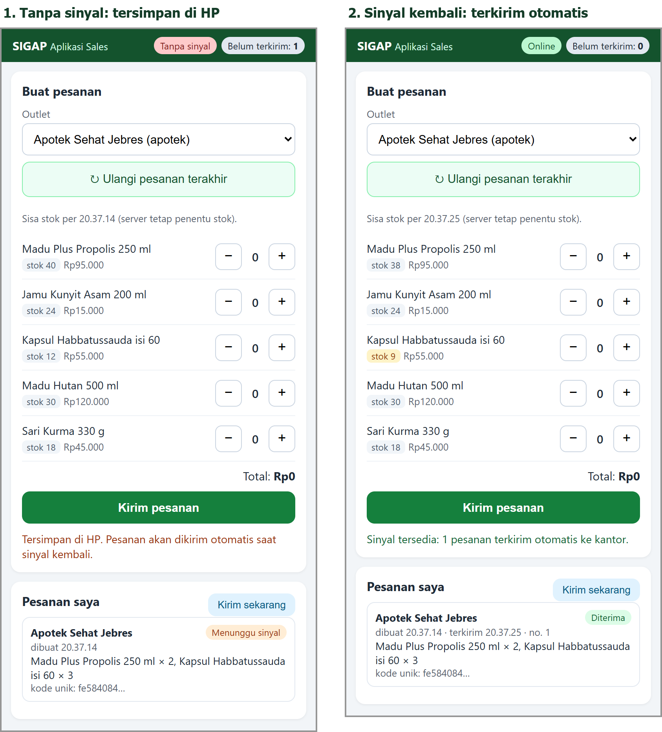
Gambar C.5a. Uji mode tanpa sinyal: (1) pesanan yang dibuat saat tanpa sinyal tersimpan di HP dengan status “Menunggu sinyal”; (2) saat sinyal kembali, pesanan terkirim otomatis tanpa input ulang dan stok berkurang (Kapsul 12 → 9, ditandai menipis).
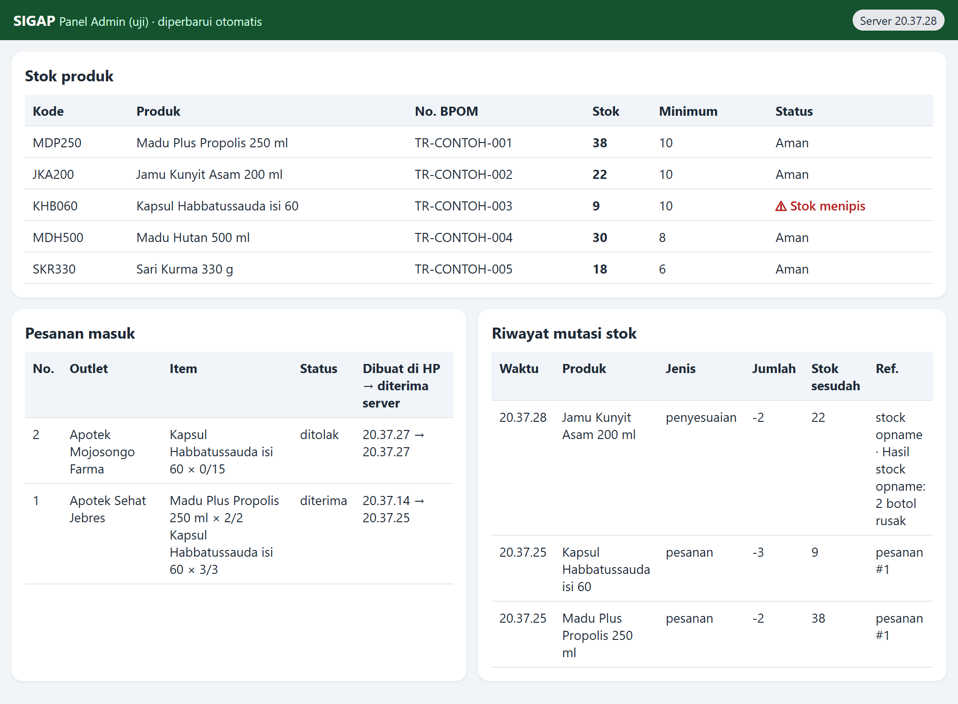
Gambar C.5b. Panel admin setelah uji: stok berkurang tepat satu kali, peringatan stok menipis, pesanan melebihi stok ditolak, dan setiap perubahan stok, termasuk penyesuaian (opname), tercatat di riwayat mutasi. Data contoh; nomor BPOM fiktif.
Tabel C.5. Hasil uji otomatis mode tanpa sinyal (Chrome, tampilan ponsel; 19 Oktober 2026): 12 dari 12 lulus
No | Pemeriksaan | Hasil
1 | Katalog produk dan outlet dimuat dari server | Lulus
2 | Saat tanpa sinyal, pesanan tersimpan di HP (IndexedDB) dengan status “menunggu” | Lulus
3 | Server belum menerima pesanan selama tanpa sinyal | Lulus
4 | Selama ±10 detik tanpa sinyal, pesanan tetap aman di HP | Lulus
5 | Sinyal kembali: pesanan terkirim otomatis tanpa input ulang (0,2 detik kemudian) | Lulus
6 | Pengiriman ulang dengan kode unik yang sama dijawab “duplikat” | Lulus
7 | Server mencatat tepat satu pesanan (tidak ganda) | Lulus
8 | Stok berkurang tepat satu kali (Kapsul 12 → 9; Madu Plus Propolis 40 → 38) | Lulus
9 | Setiap perubahan stok tercatat di riwayat mutasi | Lulus
10 | Peringatan stok menipis muncul (Kapsul 9 ≤ batas minimum 10) | Lulus
11 | Pesanan melebihi stok ditolak dan stok tidak menjadi minus (“sisa stok hanya 9”) | Lulus
12 | Penyesuaian stok (opname) tercatat beserta selisih dan alasan (24 → 22, selisih −2) | Lulus

